06 мая 2016 года в общественной приемной губернатора Воронежской области А.В.Гордеева в Богучарском муниципальном районе проводил прием граждан Василий Степанович Пеньков - заместитель руководителя аппарата губернатора и правительства области – руководитель управления по работе с обращениями граждан. В приеме приняли участие – заместитель главы администрации Богучарского муниципального района – руководитель аппарата администрации района Н.А. Самодурова, прокурор Богучарского района Саввин С. И. (советник юстиции); врио начальника ОУФМС по Воронежской области в Богучарском районе Петренко Н.Н., корреспондент районной газеты «Сельская новь» Лифенцева Н.Н., главы сельских поселений.
В ходе приема, к представителю областного руководства, обратились 12 граждан, было рассмотрено 13 обращений и 2 письменных обращения направлены в адрес правительства области.
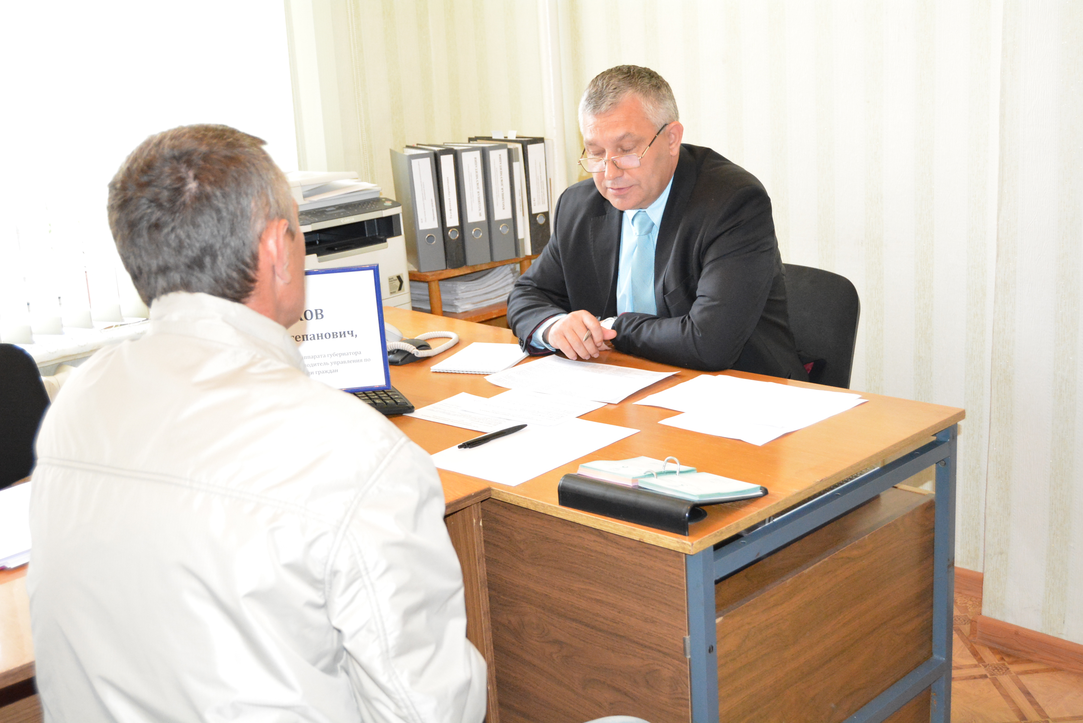
Граждане шли на прием к областному чиновнику с насущными проблемами. А это и организация уличного освещения, и неудовлетворительное качество поселковых дорог, и наличие несанкционированных свалок и многое другое, что особенно заботит граждан, с чем им приходится сталкиваться в своей повседневной жизни.
В соответствии с Регламентом личного приема граждан в общественных приемных губернатора Воронежской области А.В.Гордеева в муниципальных районах Пеньков В.С. провел прием граждан в Филоновском сельском поселении в здании администрации сельского поселения.
Граждан в поселении наиболее беспокоят проблемы уличного освещения, а ситуация, сложившаяся со строительством водопровода.
Ведь водопроводные сети в с.Филоново были введены в эксплуатацию еще в 1974 году, износ водопроводных сетей на текущий момент составляет 100%, что сказывается на катастрофическую нехватку воды в летний период.
Многочисленные заключения филиала ФБУЗ «Центр гигиены и эпидемиологии в Воронежской области, в Павловском, в Богучарском и Верхнемамонском районах питьевая вода по жесткости в 1,5 раз превышает нормативные показатели, содержание нитратов превышает гигиенические норматив в 3 раза.
В декабре 2010 года была изготовлена проектно-сметная документация на объект (реконструкция систем водоснабжения в селе Филоново Богучарского района Воронежской области).
Есть положительное заключение государственной экспертизы, выданное ГАУ ВО «Центр Госэкспертизы по Воронежской области» 09.12.2010.
Общая стоимость проекта составляет 45 134 000,00 рублей.
Василий Степанович отметил, что в связи со сложной социально-экономической обстановкой в стране, в реализации вышеназванного проекта есть финансовые сложности.

